**Homilie – Feest van Maria Geboorte 08.09.2018**  
Micha 5, 1-4a / Matteüs 1 1-16.18-23

‘Geboren is ze zeker’, zei een vrouw die ook Maria heette, en ze vierde heel bewust haar naamdag op 8 september.

De vele titels die Maria, de moeder van Jezus, in de traditie toegedicht zijn en de diepere zin van de daaruit voortvloeiende feesten, die voor onze voorvaderen belangrijk waren, zijn in onze tijd soms nog weinig gekend. Maar geboren is ze zeker. En helemaal zeker wordt ze ook tot een bijzondere dienst geroepen in de heilsgeschiedenis, namelijk moeder worden van Gods Zoon. Daarom ook vieren we haar geboorte en dat al sinds de eerste tijden van de kerkgeschiedenis. Met Johannes de Doper is zij de enige wiens geboortefeest in de liturgische kalender als feest genoteerd staat. En deze beide geboortefeesten zijn eigenlijk maar belangrijk omdat ze ons een vooruitblik geven op dat ene grote geboortefeest dat we met Kerstmis vieren: beiden, zowel Maria als Johannes de Doper, zijn sleutelfiguren voor Jezus Christus.

Maria, die eenvoudige, bescheiden jonge vrouw uit Nazareth, wordt – zo zegt ons de Bijbel – totaal verrast , ja overrompeld door de boodschap van de engel. En ze zegt, volgens de evangelist Lucas, niet zomaar onmiddellijk ja en Amen. ‘Maria, Gij zijt begenadigd, de Heer is met u, gij zijt gezegend.’ ‘Gij zijt’, zegt de engel, en pas daarna: ‘Gij zult zijn’, ‘gij zult de moeder van Jezus zijn, die de Zoon van de Allerhoogste genoemd wordt.’

Maar dat is vandaag niet de inhoud van het evangelie. Eigenlijk toch wel eigenaardig dat op de geboortedag van de Moeder Gods niet *haar* levensweg in het middelpunt staat van de Blijde Boodschap, maar wel het worstelen van haar man en de hemelse aanmoediging die Jozef nodig heeft en krijgt. Waarom? Opdat zowel Jozef als zijn verloofde, Maria, zouden kunnen leven met dit toch wel bijzonder gebeuren. Maar ook in het Matteüs-evangelie komt dezelfde boodschap ter sprake als bij Lucas; de engel zegt tot Jozef: *‘Het Kind dat zij verwacht IS van de heilige Geest. Zij ZAL een Zoon baren en gij zult Hem de naam Jezus geven.’*

Niet alleen omdat ze ja zegt tegen haar roeping, is ze gezegend. Al veel eerder had God haar met zijn genade vervuld. Waarom had God juist dit eenvoudig meisje uit Nazareth uitgekozen? We weten het niet. Maar Hij heeft haar geroepen. En als God iemand roept en een taak geeft, gelden voor die persoon twee dingen – daarvan getuigen de verschillende roepingsgeschiedenissen uit de Bijbel en speciaal in het Oude Testament.

Ten eerste. Hij of zij wordt door God niet als een marionettenpop behandeld. God wacht op het jawoord. En ook op; ‘ja, hier ben ik’ of ‘ik ben bereid’. Hij respecteert de aarzeling, de twijfel.

Ten tweede. God geeft de geroepene wat hij of zij nodig heeft om zijn roeping te kunnen volgen – voor nu en voor later. De roepingsgeschiedenis van Jozef die we zojuist hoorden, bevestigt de beide. En die roeping van Jozef en zijn antwoord erop is zo belangrijk opdat ook Maria met haar roeping kan leven en eraan beantwoorden.

Geboorte betekent altijd vervlochten zijn, verbonden zijn in een sociale, familiale geschiedenis. In en vanuit die verbondenheid moet de mens zijn eigen weg vinden en vorm geven. Hierin is en blijft Maria altijd met ons verbonden.

De Bijbel vertelt ons daar niets van, hoe Maria als jonge vrouw opgroeit, hoe zij met haar mogelijkheden haar leven in handen heeft genomen. De Bijbel vertelt ons alleen hoe Maria op een bijzonder moment in haar leven aangesproken werd en wie haar daarvoor aansprak.

Zo, en terwijl Jozef haar leven deelde, is zij moeder van Jezus geworden, de moeder van Degene die – zelf volwassen geworden – gepassioneerd Gods liefde voor alle mensen zal verkondigen. Dat geloof, onvoorwaardelijk door God geliefd te zijn, hebben wij niet zomaar in ons. Die boodschap moet ons toegezegd worden. We hebben medemensen nodig, die ons aansteken met hun liefde voor Jezus, met hun overtuiging in God geborgen te zijn en in de ‘vrijheid van de kinderen Gods’ te mogen leven.

Zo een medemens was en is Maria. Door haar zijn hemel en aarde verbonden, nodigt zij uit om haar Zoon na te volgen en zo het Rijk Gods ook hier en nu gestalte te geven. Ja, zo een mens is Maria. ‘Geboren is zij zeker’ en godzijdank is het ook aan ons verteld en kunnen wij met haar vieren, kunnen we haar geboortefeest, haar verjaardag vieren.

[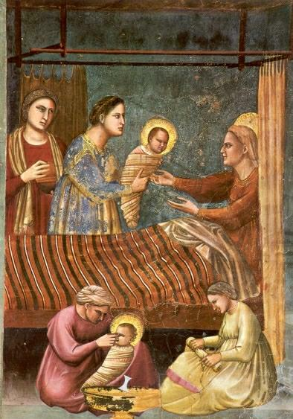](http://www.heiligen.net/heiligen/09/08/09-08-03--0016-maria-geboorte_0.php?JPG=2)

Maria Geboorte, wandschildering door Giotto Di Bondone, 1305/07, Capella di Scrovegni, Padua

Jan Verheyen – Lier.

Feest Maria Geboorte – 8.9.2018

(Inspiratie: o.a. Liturgie für Wochentage und besondere Anlässe, Ausgabe 3-2018, Bergmoser + Höller)